นายกรัฐมนตรีตรวจราชการ ณ จังหวัดบึงกาฬ และจังหวัดหนองคาย
และประชุมคณะรัฐมนตรีอย่างเป็นทางการนอกสถานที่ ณ จังหวัดหนองคาย
วันที่ 12 – 13 ธันวาคม 2561
--------------------------------------------------

นายกรัฐมนตรีและคณะรัฐมนตรีเดินทางไปตรวจราชการ ณ จังหวัดบึงกาฬ และจังหวัดหนองคาย และประชุมคณะรัฐมนตรีอย่างเป็นทางการนอกสถานที่ ณ จังหวัดหนองคาย เมื่อวันที่ 12 – 13 ธันวาคม 2561 โดยมีรายละเอียด ดังนี้

วันที่ 12 ธันวาคม 2561
1. เวลา 10.35 น. ณ วัดโพธาราม ตำบลบึงกาฬ อำเภอเมืองบึงกาฬ จังหวัดบึงกาฬ
นายกรัฐมนตรีเปิดโครงการบูรณาการหน่วยแพทย์เคลื่อนที่ เพื่อดูแลประชาชน อุทิศถวายพระบาทสมเด็จพระปรมินทรมหาภูมิพลอดุลยเดชบรมนาถบพิตร สมเด็จพระนางเจ้าสิริกิติ์ พระบรมราชินีนาถ ในรัชกาลที่ 9 และสมเด็จพระเจ้าอยู่หัว
นายกรัฐมนตรีกล่าวกับประชาชนที่มารอให้การต้อนรับว่า โครงการบูรณาการหน่วยแพทย์เคลื่อนที่ จัดตั้งขึ้นเพื่อสืบสานพระราชปณิธานด้วยความจงรักภักดีในการสร้างสรรค์คุณประโยชน์
แก่ประเทศชาติและประชาชน ซึ่งทุกพระองค์ทรงมีพระมหากรุณาธิคุณต่อการแพทย์ การสาธารณสุขไทย
ทรงริเริ่มโครงการพระราชดำริต่าง ๆ ทั้งด้านการป้องกันโรค การส่งเสริมสุขภาพ การรักษาโรค การฟื้นฟูสมรรถภาพ เพื่อดูแลประชาชนในทุกพื้นที่ของประเทศไทย โครงการบูรณาการหน่วยแพทย์เคลื่อนที่ฯ จะช่วยส่งเสริมให้ประชาชนเข้าถึงระบบสาธารณสุขได้อย่างทั่วถึง โดยเฉพาะประชาชนที่อยู่ในพื้นที่ห่างไกลไม่มีโอกาสในการเข้าถึงบริการสุขภาพด้านต่าง ๆ เช่น สุขภาพ ทันตกรรม ดวงตา สุขภาพจิต การฝึกอาชีพให้กับประชาชนเพื่อให้มีอาชีพที่หลากหลาย ทำให้ประชาชนสามารถหาเลี้ยงชีพได้อย่างมั่นคง รัฐบาลได้วางแผนปฏิรูปด้านสาธารณสุขเพื่อให้ประชาชนมีคุณภาพชีวิตที่ดี และสังคมมีโอกาสที่เท่าเทียมกัน ดูแลทุกเพศทุกวัย เด็ก คนชรา ผู้ด้อยโอกาส บุคลากรสาธารณสุขจึงมีบทบาทสำคัญอย่างยิ่งที่จะช่วยกันพัฒนาระบบสาธารณสุขของประเทศให้มีประสิทธิภาพ ช่วยกันขับเคลื่อนการส่งเสริมสุขภาพที่ดี ทั้งงานแพทย์ พยาบาล อาสาสมัครสาธารณสุขประจำหมู่บ้าน (อสม.) เป็นหน้าที่ที่ต้องมีความรับผิดชอบสูงขึ้นและเกี่ยวข้องกับความเป็นอยู่
และสุขภาพของประชาชน เพราะเป็นพื้นฐานของการสร้างคุณภาพชีวิตที่ดีให้กับประชาชน โดย.“คน”.เป็นปัจจัยที่จะทำให้เกิดการพัฒนาประเทศในด้านอื่น ๆ และการเรียนรู้ตลอดเวลาเป็นสิ่งสำคัญ ประชาชนและบุคลากร
ที่มีสุขภาพดี หลักคิดดี ปฏิบัติดี ย่อมเกิดประโยชน์ต่อการร่วมมือกันพัฒนาบ้านเมืองได้อย่างเต็มประสิทธิภาพ โครงการบูรณาการหน่วยแพทย์เคลื่อนที่ฯ เป็นของขวัญปีใหม่จากรัฐบาล รวมพลังบุคลากรด้านสาธารณสุขหลายสาขา ออกให้บริการประชาชนในพื้นที่ทุรกันดารห่างไกล 878.อำเภอทั่วประเทศ และกรุงเทพมหานคร ใน 2 ช่วง คือ วันที่ 11 - 24 ธันวาคม 2561 และวันที่ 7 - 20 มกราคม 2562
โอกาสนี้ ผู้แทนอาสาสมัครสาธารณสุขประจำหมู่บ้าน 15 คน มอบช่อดอกไม้และกล่าวขอบคุณนายกรัฐมนตรีและรัฐบาล การประชุมคณะรัฐมนตรี (ครม.) เมื่อวันที่ 4.ธันวาคม 2561.อนุมัติ
ในหลักการเพิ่มเงินค่าป่วยการให้อาสาสมัครสาธารณสุข (อสม.) จาก 600 บาท เป็น 1,000 บาท ซึ่งจะเป็นประโยชน์ต่อการดูแลสุขภาพประชาชนทั่วประเทศ ทั้งยังเป็นการสร้างความเข้มแข็งให้กับโรงพยาบาลส่งเสริมสุขภาพตำบล ซึ่งเป็นระบบปฐมภูมิของโรงพยาบาลกว่า 9,000.แห่งทั่วประเทศ ที่ต้องอาศัย อสม.
เป็นเครื่องมือสำคัญและกำลังหลักในการปฏิบัติงานในพื้นที่
จากนั้น นายกรัฐมนตรีเยี่ยมชมหน่วยแพทย์เคลื่อนที่ ประกอบด้วย หน่วยแพทย์เคลื่อนที่เพื่อให้บริการทางการแพทย์ขั้นพื้นฐาน หน่วยทันตกรรม หน่วยวัดสายตา หน่วยสุขภาพจิต หน่วยแนะนำและฝึกอาชีพ และบริการอื่น ๆ พร้อมร่วมพูดคุยกับประชาชนที่มารอรับบริการหน่วยแพทย์เคลื่อนที่ และกล่าวให้กำลังใจแพทย์ พยาบาลและ อสม. ที่มาปฏิบัติหน้าที่

-2-

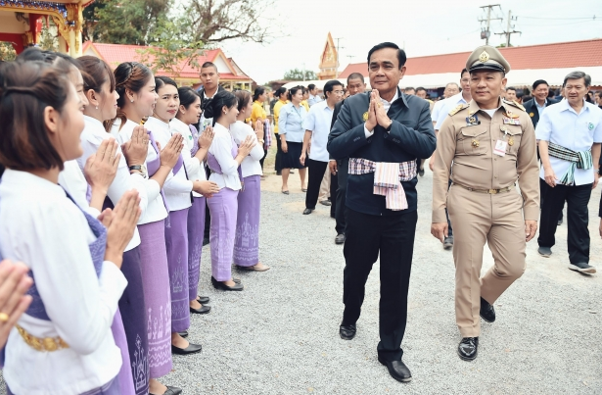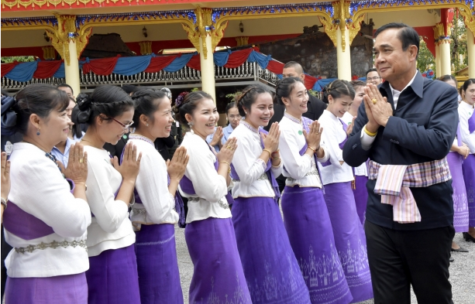

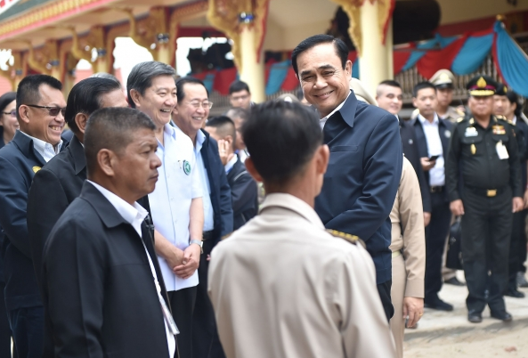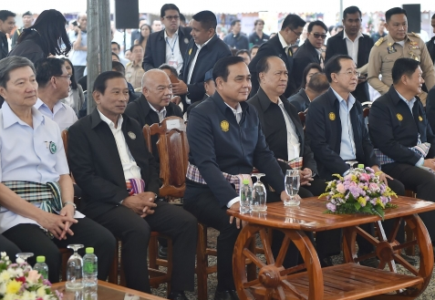

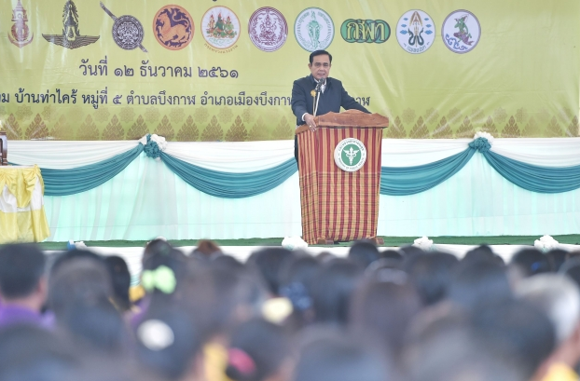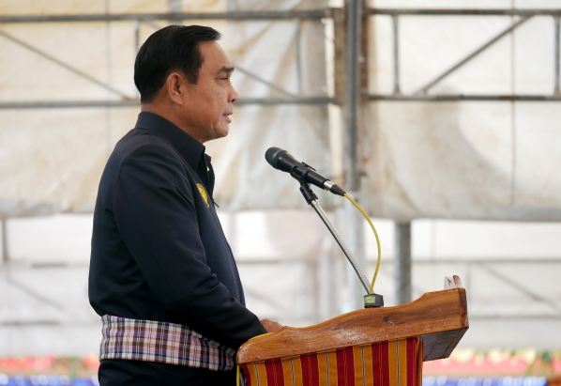

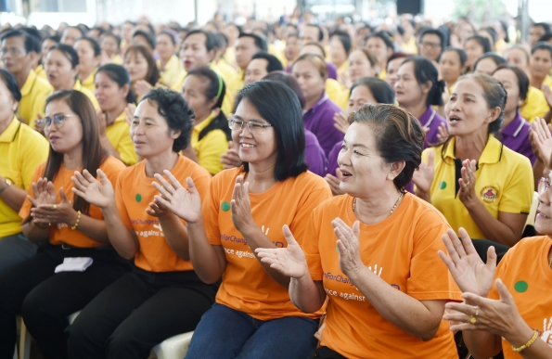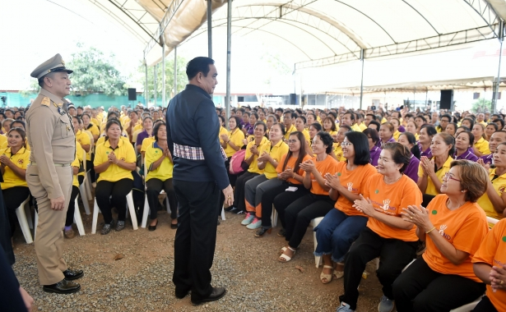

2. เวลา 11.40.น. ณ สวนสาธารณะหนองบึงกาฬและบึงสวรรค์ อำเภอเมืองบึงกาฬ จังหวัดบึงกาฬ
นายกรัฐมนตรีพบปะประชาชน นายกรัฐมนตรีได้กล่าวกับประชาชนตอนหนึ่งว่า รู้สึกดีใจที่ได้มาพบกับพี่น้องประชาชน การลงพื้นที่ในวันนี้มาเพื่อรับทราบความเป็นอยู่ พร้อมรับฟังปัญหาต่าง ๆ ในพื้นที่ รัฐบาลพร้อมรับฟังปัญหาและข้อเสนอต่าง ๆ รัฐบาลพยายามทำให้ประชาชนมีคุณภาพชีวิตที่ดี โดยจะเร่งแก้ไข

-3-

ปัญหาการทุจริต การทำผิดกฎหมาย ขอให้ช่วยกันเดินหน้าประเทศ และย้ำว่าสิ่งที่รัฐบาลเป็นห่วงในวันนี้คือภาคการเกษตร จะต้องมีการกำหนดปริมาณ การผลิต คุณภาพ สินค้า และการตลาด ต้องให้ภาคการเกษตร ภาคอุตสาหกรรม การท่องเที่ยว เติบโตมีความเข้มแข็งไปด้วยกันโดยการใช้เทคโนโลยีอย่างเท่าทัน ขอให้รับฟังข้อมูลจากรัฐบาล ช่วยกันศึกษา อย่าเชื่อสื่อโซเซียลที่บิดเบือน หากมีข้อสงสัยก็ขอให้สอบถามมาโดยตรง
หรือค้นคว้าหาข้อมูลจากอินเทอร์เน็ตเพิ่มเติม
บัตรสวัสดิการฯ เป้าหมายหลักคือ เพื่อลดค่าใช้จ่ายครัวเรือน ขอร้องให้นำเงินไปใช้อย่างเป็นประโยชน์ ซื้อสิ่งของที่จำเป็น ส่วนงบประมาณที่อนุมัติในการใช้จ่ายผ่านบัตรฯ ก็พิจารณาจากงบประมาณที่มีอยู่ เพราะไม่สามารถนำงบทั้งหมดมาช่วยประชาชนเพียงกลุ่มเดียวได้ รัฐบาลต้องดูแลสวัสดิการในด้าน
อื่น ๆ ทั้งด้านสาธารณสุข การศึกษาด้วย.สำหรับแผนบริหารจัดการน้ำภาคตะวันออกเฉียงเหนือตอนบน รัฐบาลได้ดำเนินการไปแล้วมากกว่า 2,000 โครงการ อนุมัติงบประมาณกว่า 19,000 ล้านบาท ทำให้มีพื้นที่ทางการเกษตรที่จะได้รับประโยชน์มากกว่า 470,000ไร่ และกว่า 190,000 ครัวเรือนได้รับประโยชน์ ในปี พ.ศ. 2562 จะดำเนินการอีก 300 กว่าโครงการ และในปี พ.ศ. 2563 - 2565 มีแผนดำเนินการอีก 11 โครงการ เพื่อแก้ไขปัญหาน้ำให้กับประชาชนให้มีความเป็นอยู่ที่ดีขึ้น.จากนั้น นายกรัฐมนตรีเยี่ยมชมผลงานการดำเนินงานตามนโยบายรัฐบาลของจังหวัดบึงกาฬ เช่น โครงการถนนยางพาราและผลิตภัณฑ์แปรรูปจากยางพารา / เกษตรแปลงใหญ่ / ข้าวครบวงจร / ผลิตภัณฑ์ OTOP / การท่องเที่ยวเชิงอนุรักษ์หนองเลิง และโครงการคืนถังขยะ
ทั้งนี้ จังหวัดบึงกาฬมีพื้นที่ปลูกยางพารา 847,095.ไร่ มากเป็นอันดับ 1.ของภาคตะวันออกเฉียงเหนือ ยางพาราจึงเป็นพืชเศรษฐกิจหลัก ซึ่งจังหวัดมุ่งเน้นการพัฒนาผลิตภัณฑ์ยางพารา
เพื่อขับเคลื่อนให้เป็นศูนย์กลางยางพาราด้านต่าง ๆ คือ 1).ศูนย์กลางการเรียนรู้วิชาการยางพารา ตั้งแต่คุณภาพยางพารา การจัดการวัตถุดิบ การแปรรูป การตลาด และการขนส่ง 2).ศูนย์กลางการซื้อขายและแปรรูปยางพารา โดยมีตลาดกลางประมูลยางพารากระจายอยู่ทุกอำเภอ จำนวน 97 แห่ง มีโรงงานรับซื้อและแปรรูปยางพารา 5.แห่ง และอยู่ระหว่างการก่อสร้างเพิ่มอีก 5.แห่ง และ 3).ศูนย์กลางการส่งออกยางพารา
โดยผลผลิตยางพารา จะส่งออกไปตลาดต่างประเทศเป็นส่วนใหญ่ทางท่าเรือแหลมฉบัง และจากจังหวัดบึงกาฬไปประเทศจีนตอนใต้
โอกาสนี้.นายกรัฐมนตรี สาธิตการสร้างถนนยางพาราดินซีเมนต์ โดยนายนิพนธ์ คนขยัน นายกองค์การบริหารส่วนจังหวัดบึงกาฬ ได้นำงานวิจัยของ ผศ.ดร.ระพีพนธ์ แดงตันกี มหาวิทยาลัยเทคโนโลยีพระจอมเกล้าพระนครเหนือ มาศึกษา พบว่าอัตราส่วนการทำถนนยางพาราดินซีเมนต์ 1.ตารางเมตร ใช้น้ำยางพาราสด 2 กิโลกรัม ผสมสารเคมีและปูนซีเมนต์ 20 กิโลกรัม โดยจังหวัดบึงกาฬ ได้ริเริ่มดำเนินโครงการถนนพาราซีเมนต์แล้วเมื่อ 2.ปีที่ผ่านมา ณ บ้านตาลเดี่ยว อำเภอเซกา จังหวัดบึงกาฬ ความยาว 300.เมตร เป็นถนนระหว่างตำบล โดยมีคุณสมบัติที่ดีคือถนนปลอดฝุ่น ป้องกันการซึมผ่านของน้ำได้ดี และช่วยพี่น้องเกษตรกรชาวสวนยางพาราไทย ซึ่งเป็นไปตามนโยบายของรัฐบาล ขณะนี้ ถนนยางพาราดินซีเมนต์ได้กระจายไปตามพื้นที่ต่าง.ๆ.อาทิ.หนองบัวลำภู.ขอนแก่น.เชียงใหม่.และจะขยายไปยังท้องถิ่นอื่นทั่วประเทศ

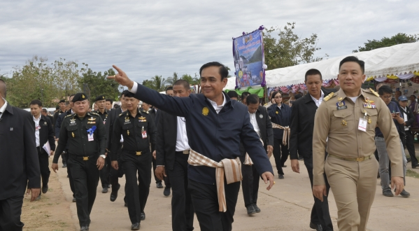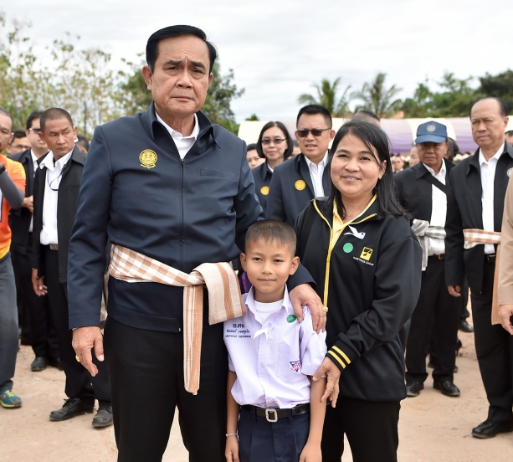

-4-

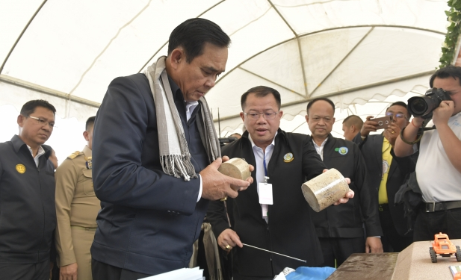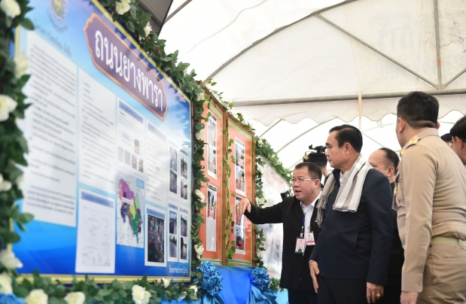

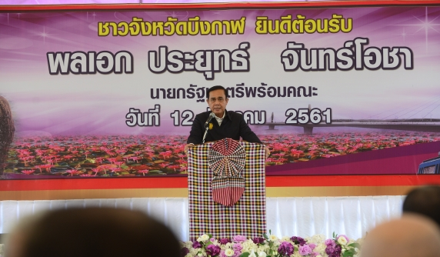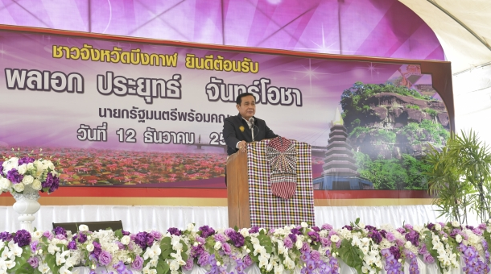

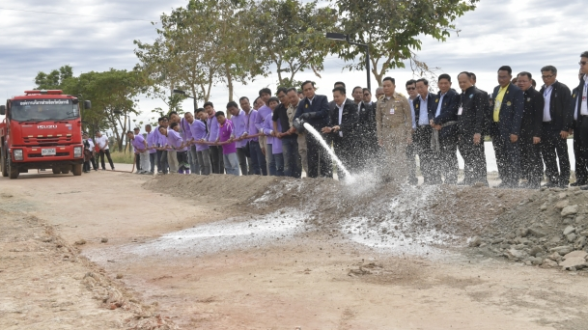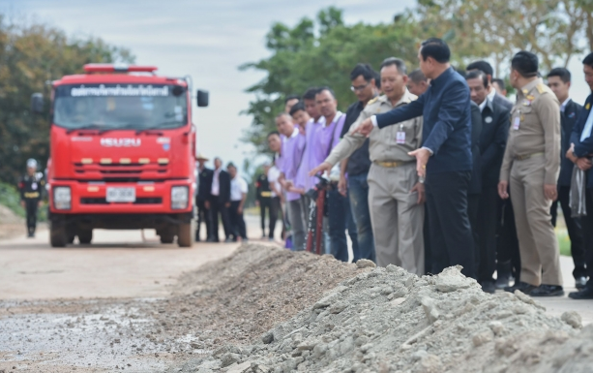

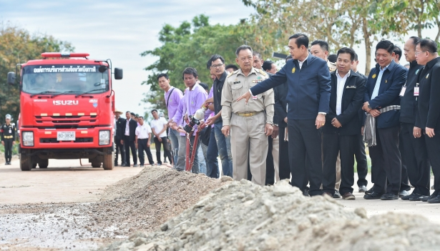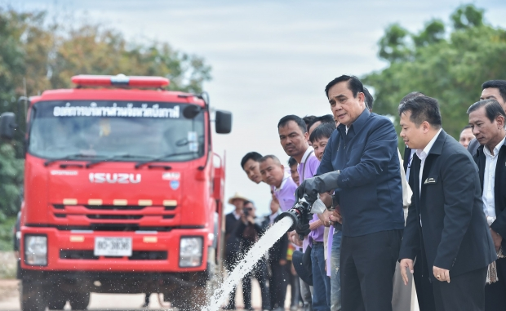

3. เวลา 15.30 น. สถานีผลิตน้ำปะโค การประปาส่วนภูมิภาค สาขาหนองคาย ตำบลปะโค อำเภอเมืองหนองคาย จังหวัดหนองคาย
นายกรัฐมนตรีเป็นประธานในพิธีเปิดโครงการก่อสร้างปรับปรุงขยายการประปา
ส่วนภูมิภาคอําเภอเมืองหนองคาย – อําเภอสระใคร จังหวัดหนองคาย อย่างเป็นทางการ เพื่อพัฒนาโครงสร้างพื้นฐานด้านสาธารณูปโภคให้มีความเข้มแข็ง รองรับการเติบโตของชุมชนและพื้นที่เศรษฐกิจพิเศษอย่างเป็นระบบ สู่ความมั่นคง มั่งคั่ง และยั่งยืน

-5-

นายกรัฐมนตรีเป็นสักขีพยานในโอาสที่พลเอก อนุพงษ์ เผ่าจินดา รัฐมนตรีว่าการกระทรวงมหาดไทย มอบหนังสืออนุญาตให้เข้าทำประโยชน์หรืออยู่อาศัยในป่าสงวนแห่งชาติ พื้นที่โครงการ
จัดที่ดินทำกินให้ชุมชน กลุ่มจังหวัดภาคตะวันออกเฉียงเหนือตอนบน 1.จำนวน 2 พื้นที่ ให้แก่ผู้ว่าราชการจังหวัดอุดรธานี และผู้ว่าราชการจังหวัดเลย และมอบหนังสือแสดงโครงการป่าชุมชนให้แก่ผู้แทนชุมชน
5 จังหวัด (บึงกาฬ เลย หนองคาย หนองบัวลำภู และอุดรธานี)
นายนพรัตน์ เมธาวีกุลชัย ผู้ว่าการการประปาส่วนภูมิภาค ได้กล่าวรายงานถึงโครงการก่อสร้างปรับปรุงขยายการประปาส่วนภูมิภาคอําเภอเมืองหนองคาย – อําเภอสระใคร ว่า เป็นหนึ่งในโครงการสำคัญของการประปาส่วนภูมิภาค ในการก่อสร้างปรับปรุงขยายการประปาส่วนภูมิภาคสาขาหนองคาย อำเภอเมืองหนองคาย - สระใคร จังหวัดหนองคาย เพื่อตอบสนองความต้องการของภาคประชาชนและภาคเศรษฐกิจ และช่วยแก้ปัญหาภัยแล้งอย่างยั่งยืน โดยเป็นการก่อสร้างปรับปรุงระบบน้ำดิบ ระบบการผลิต และระบบส่ง - จ่ายน้ำ ประกอบด้วยงานก่อสร้างสถานีสูบน้ำดิบ งานวางท่อสูบน้ำดิบรวมระยะทาง 4 กิโลเมตร จากแม่น้ำโขงมายังสถานีผลิตน้ำประปาที่สร้างขึ้นใหม่ที่ตำบลปะโค งานก่อสร้างระบบจ่ายน้ำ พร้อมโรงสูบน้ำแรงสูง และงานวางท่อส่งจ่ายน้ำระยะทาง 42 กิโลเมตร โดยการดำเนินงานดังกล่าวจะช่วยเพิ่มกำลังผลิตขึ้นอีก 24,000 ลูกบาศ์กเมตร/วัน ซึ่งจะทำให้ผู้ใช้น้ำ 30,000 ราย หรือประมาณ 150,000 คน ได้ใช้น้ำประปาอย่างทั่วถึงเพียงพอ เพื่อรองรับความต้องการใช้น้ำของประชาชนและภาคธุรกิจอุตสาหกรรมอย่างเพียงพอและครอบคลุมถึงความต้องการในอนาคต 10.ปีข้างหน้า การประปาส่วนภูมิภาคยังได้เสนอโครงการก่อสร้างปรับปรุงขยายการประปาส่วนภูมิภาคสาขาอุดรธานี –.หนองคาย –.หนองบัวลำภู เพื่อพัฒนาระบบประปาในพื้นที่เมืองอุดรธานี หนองคาย และหนองบัวลำภู เพื่อเพิ่มศักยภาพด้านสาธารณูปโภคน้ำประปาในพื้นที่ใกล้เคียง อีกทั้ง ยังได้ตอบสนองนโยบาย Thailand 4.0 โดยนำเทคโนโลยีมาพัฒนาระบบบริการ PWA 4.0 การประปาส่วนภูมิภาค 234 สาขาทั่วประเทศ ไม่เรียกสำเนาเอกสารจากประชาชน และสามารถดำเนินการช่วยเหลือผู้ที่ถือบัตรสวัสดิการแห่งรัฐที่ใช้น้ำประปาไม่เกิน 100.บาทต่อเดือน เริ่มตั้งแต่เดือนธันวาคม 2561.ไปจนถึงกันยายน 2562 ได้อย่างรวดเร็ว
นายกรัฐมนตรี.ได้กล่าวพบปะกับประชาชนจังหวัดหนองคายว่า.รู้สึกยินดีที่ได้มา
เปิดโครงการก่อสร้างปรับปรุงขยายการประปาส่วนภูมิภาค อำเภอเมืองหนองคาย – อำเภอสระใคร และมาพบกับประชาชนชาวจังหวัดหนองคายในวันนี้ ต่อไปจะดำเนินการขยายไปสู่พื้นที่อื่นให้ทั่วถึง ทั้งนี้ ประชาชนทุกคนต้องรู้หน้าที่ของตนเอง สำหรับเรื่องบัตรสวัสดิการแห่งรัฐ ที่รัฐบาลดำเนินการเพื่อเป็นการช่วยลดค่าใช้จ่าย
ของครอบครัวประชาชน และขอให้ใช้จ่ายเงินให้เกิดประโยชน์สูงสุดต่อตนเองและครอบครัว ขอให้ประชาชนศึกษาและพัฒนาตนเองเพื่อให้สอดคล้องกับโลกอนาคตที่ทุกอย่างเป็นเทคโนโลยีดิจิทัล รวมไปถึงการค้าขายผ่านระบบออนไลน์ ฉะนั้นทุกคนต้องพัฒนาและปรับตัวให้ทัน โดยขอให้ประชาชนฝึกที่จะค้าขายผ่านออนไลน์เพื่อสร้างรายได้ให้กับตนเองและครอบครัว รวมทั้งผลิตสินค้าและพืชการเกษตรต่าง ๆ ให้สอดคล้องกับ
ความต้องการของตลาดและผู้บริโภค รวมถึงการพัฒนาฝีมือตนเองอย่างต่อเนื่อง โดยเฉพาะคนกลุ่ม 1.0 2.0 และ 3.0.เพื่อให้สามารถแข่งขันกับผู้อื่นได้ ขณะที่รัฐบาลกำลังดำเนินการทุกอย่างเพื่อเปลี่ยนผ่านประเทศ
ไปสู่ประเทศที่มีรายได้สูง และรองรับการเข้าสู่ 4.0.นายกรัฐมนตรี ได้แสดงความห่วงใยเรื่องการเกษตร ทั้งเรื่อง ข้าว ยางพารา รัฐบาลไม่ได้นิ่งนอนใจต่อปัญหาที่เกิดขึ้น ทั้งเรื่องราคาพืชเกษตรดังกล่าว โดยเฉพาะราคายาง
ที่เกิดขึ้นเป็นไปตามกลไกของตลาดโลก ดังนั้นการปลูกยางพาราต้องมีการปลูกในพื้นที่ถูกกฎหมายและให้เหมาะสมทั้งปริมาณและความต้องการของตลาด รวมถึงการปรับเปลี่ยนการปลูกยางไปปลูกพืชชนิดอื่นเพื่อเพิ่มรายได้ ซึ่งรัฐบาลได้มีมาตรการช่วยเหลือเร่งด่วน โดยสนับสนุนให้มีการใช้ยางพาราในประเทศให้มากขึ้น เช่น การนำยางพารามาทำถนน เพื่อแก้ไขปัญหาพืชการเกษตรยางพาราอย่างถูกต้อง ส่วนการปลูกข้าวก็ต้อง
ให้เป็นไปอย่างเหมาะสมกับปริมาณน้ำและดิน รวมทั้งการปลูกพืชเกษตรอื่นต้องสอดคล้องกับความต้องการ

-6-

ของตลาด ไม่ส่งผลกระทบต่อสิ่งแวดล้อม เน้นปลูกพืชเกษตรอินทรีย์ และขยายไปสู่เกษตรปลอดภัย และทำให้เป็นระบบตั้งแต่ต้นทาง กลางทาง ปลายทาง คือการผลิต พัฒนาแปรรูป การตลาด และระบบการขนส่ง รวมไปถึงการพัฒนาผลิตภัณฑ์ให้มีคุณภาพและขยายไปจำหน่ายผ่านออนไลน์ จะสามารถจำหน่ายสินค้าได้มากขึ้นและมีรายได้เพิ่มขึ้น.ขอให้เจ้าหน้าที่รัฐที่เกี่ยวข้องต้องมีความรู้ที่จะสามารถถ่ายทอดองค์ความรู้ในเรื่อง
การค้าขายออนไลน์ให้กับประชาชนได้ด้วย และขอให้ประชาชนตระหนักให้ความสำคัญกับการเสียภาษี
เพื่อรัฐบาลมีรายได้ สามารถนำเงินมาพัฒนาประเทศได้ พร้อมขอให้ประชาชนช่วยกันรณรงค์เรื่องการแก้ไขปัญหายาเสพติดด้วย
นายกรัฐมนตรี กล่าวถึงการวางยุทธศาสตร์ชาติ 20 ปี ว่า เป็นการวางอนคตของประเทศ ที่จะทำให้ประเทศหลุดพ้นจากความยากจนภายใน 20.ปี โดยได้มีการดำเนินการในเรื่องต่าง ๆ เช่น สาธารณูปโภคพื้นฐาน การก่อสร้างโครงสร้างพื้นฐาน รถไฟความเร็วสูง รถไฟทางคู่ การดูแลระบบสุขภาพประชาชน การเกษตรทั้งระบบ การแก้ไขปัญหาหนี้นอกระบบ ฯลฯ รวมทั้งรัฐบาลพร้อมสนับสนุนให้ประชาชนร่วมกันปลูกป่าชุมชนและพืชเศรษฐกิจต่าง ๆ รวมไปถึงพืชผักสวนครัว ไม้ดอกไม้ประดับ เพื่อเป็นแหล่งอาหารและเกิดความสวยงาม ขณะเดียวกันขอให้ทุกคนลดปริมาณขยะให้น้อยลงเพื่อร่วมกันรักษาสิ่งแวดล้อม ขณะที่ในเรื่องการท่องเที่ยว ขอให้ช่วยกันสร้างเรื่องราวให้น่าสนใจเพื่อดึงดูดให้คนมาท่องเที่ยวได้มากขึ้น อันจะส่งผลให้เกิดการสร้างรายได้และอาชีพในชุมชนและพื้นที่
จากนั้น นายกรัฐมนตรีเยี่ยมชมนิทรรศการหมู่บ้าน OTOP.นวัตวิถี.ซึ่งเป็นการแสดงถึง
วิถีชีวิตของชุมชนริมโขง และชุมชนชาวไทยพวนบ้านโพธิ์ตาก เช่น การฟ้อนไทยพวน กิจกรรมตำข้าวเม่า
แบบดั้งเดิม การใช้ภาษาไทยพวนสระแอ ซึ่งเป็นภาษาถิ่นชาวไทยพวนบ้านโพธิ์ตาก และการใช้ “ภาษาพวน” สำหรับสื่อสารระหว่างกันของชาวไทยพวนทั่วประเทศ ซึ่งภาษาพวน หรือลาวพวนเป็นภาษาในตระกูลไท – กะได เป็นภาษาของชาวไทพวนหรือลาวพวน โดยคำศัพท์ใกล้เคียงกับภาษาลาวและภาษาไทยถิ่นอีสาน ภายใต้แนวคิด “ส่องวิถีไทยพวน ชวนกินข้าวเม่า เว่าพวนสระแอ” รวมทั้งเยี่ยมชมผลิตภัณฑ์สินค้า OTOP.จังหวัดหนองคาย เช่น กล้วยแปรรูปอบกรอบ กล้วยตากพลังงานแสงอาทิตย์ ข้าวหอมมะลิ ข้าวเหนียว กข.6 ข้าวฮางงอก ข้าวเม่าไส้กรอกปลา ปลาร้าบอง งอบ เสื่อกกรองนั่ง (บ้านหัวทราย อำเภอศรีเชียงใหม่ จังหวัดหนองคาย)
โดยนายกรัฐมนตรีได้เซ็นชื่อลงบนผ้าทอกี่กระตุก เพื่อเป็นที่ระลึก พร้อมทั้งปลูกต้นรวงผึ้ง ก่อนเดินทางไปยังหมู่บ้านท่องเที่ยวเชิงวัฒนธรรม ตำบลบ้านเดื่อ อำเภอเมืองหนองคาย จังหวัดหนองคายต่อไป

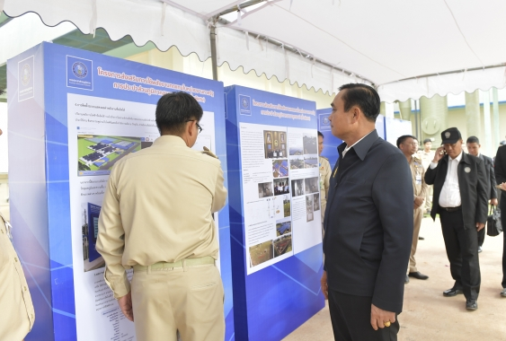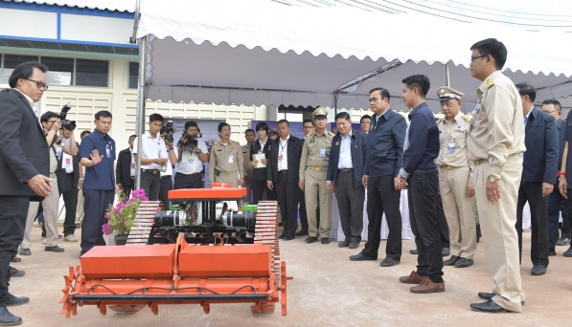

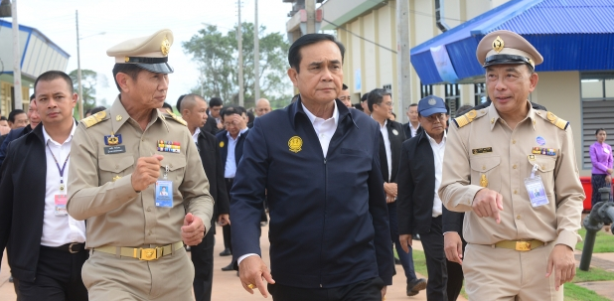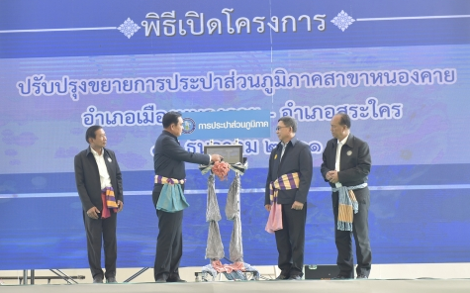

-7-

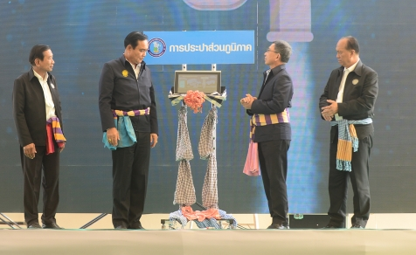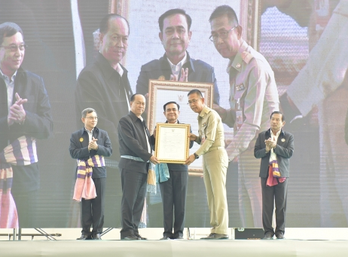

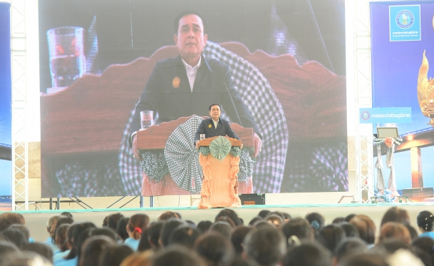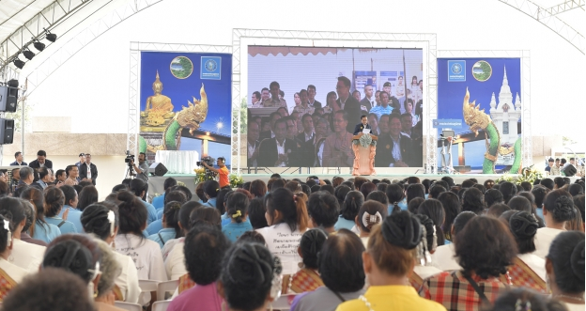

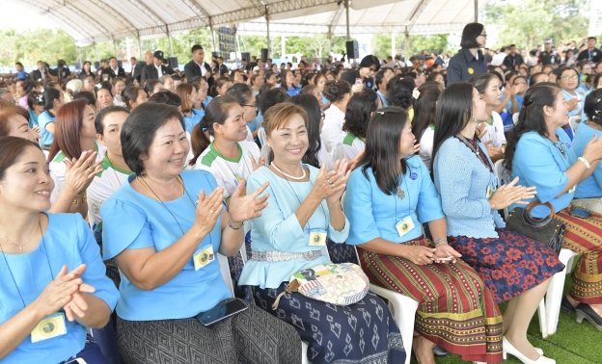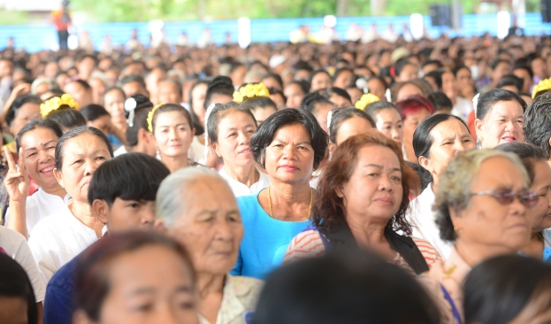

4. เวลา 17.25 น. ณ วัดอุทุมพร ตำบลบ้านเดื่อ อำเภอเมืองหนองคาย จังหวัดหนองคาย
นายกรัฐมนตรีและคณะเยี่ยมชมหมู่บ้านท่องเที่ยว เชิงวัฒนธรรมชุมชนบ้านเดื่อ ส่งเสริมการท่องเที่ยวริมโขง
โอกาสนี้ นายกรัฐมนตรีเข้าสักการะหลวงพ่อใหญ่อุทุมพร พระประธานในพระอุโบสถ
วัดอุทุมพร ชมการแสดงศิลปวัฒนธรรมพื้นบ้าน เยี่ยมชมวิถีชีวิตชุมชน เพื่อส่งเสริมการท่องเที่ยวชุมชนริมฝั่งแม่น้ำโขง พร้อมทดลองนวดไทย ชมการร้อยดอกไม้ ทำบายศรี และร่วมชิม “พาแลง”.ลักษณะเช่นเดียวกับขันโตกของภาคเหนือ บรรจุด้วย อาหารพื้นเมืองประกอบด้วย ปลาจุ่มหม้อดิน ปลานิลแดดเดียว ห่อหมกมะเดื่อ ขนมเทียนแก้ว และน้ำมะเดื่อ จากนั้น นายกรัฐมนตรีกล่าวทักทายประชาชนและผู้นำท้องถิ่น.โดยขอให้ทุกคนช่วยกันใช้ประโยชน์จากทรัพยากรท้องถิ่น เพื่อสร้างความยั่งยืน ทั้งนี้ หมู่บ้านท่องเที่ยวเชิงวัฒนธรรม ตำบลบ้านเดื่อ อำเภอเมืองหนองคาย เป็น 1 ใน 40 ชุมชน ของจังหวัด ที่ได้รับการพัฒนาตามโครงการ “ชุมชนท่องเที่ยว OTOP นวัตวิถี” เนื่องจากเป็นชุมชนที่มีทำเลที่ตั้งอยู่ริมแม่น้ำโขง มีอัตลักษณ์ที่โดดเด่น อาทิ วิถีริมโขง การเลี้ยงปลานิลในกระชัง แปลงผักแบบขั้นบันไดริมโขง มีการอนุรักษ์ประเพณี วัฒนธรรม โบราณสถาน
ศิลปะ.ดนตรี.และการละเล่นพื้นบ้าน

-8-

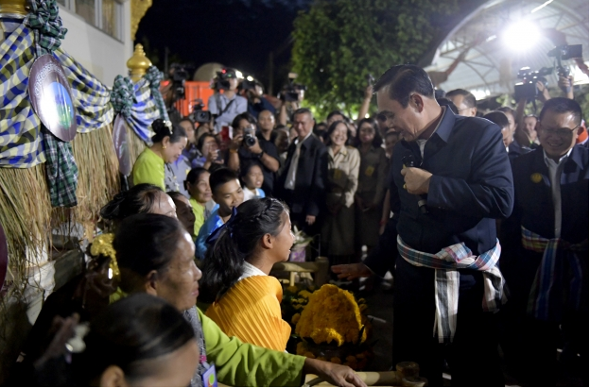

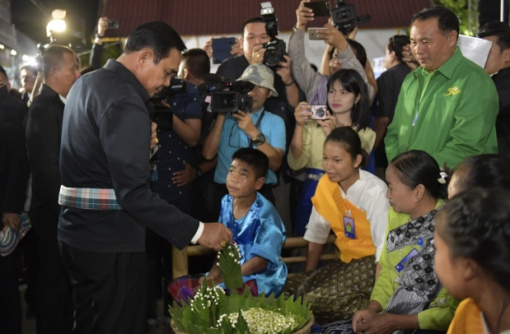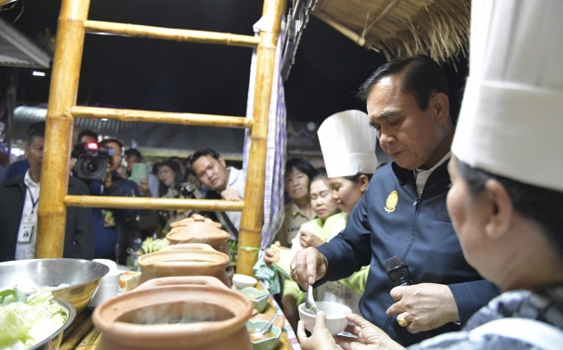

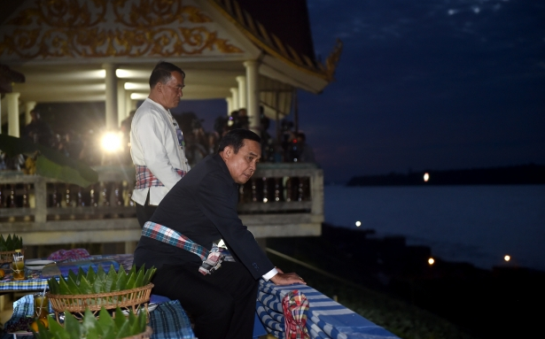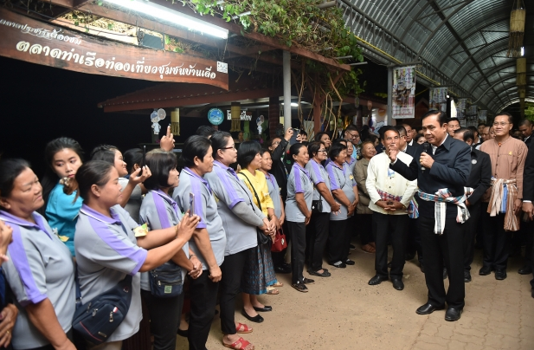

5. เวลา 19.00 น. วัดโพธิ์ชัย (พระอารามหลวง) ตำบลในเมือง อำเภอเมือง จังหวัดหนองคาย
นายกรัฐมนตรีและคณะสักการะหลวงพ่อพระใส พระประธานในพระอุโบสถวัดโพธิ์ชัย และนมัสการพระธรรมมงคลรังษี ที่ปรึกษาเจ้าคณะภาค ๘ เจ้าอาวาสวัดโพธิ์ชัย

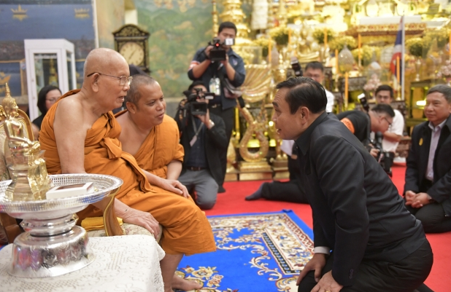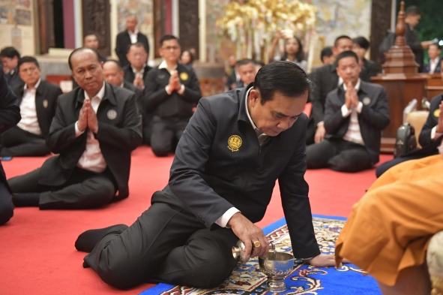

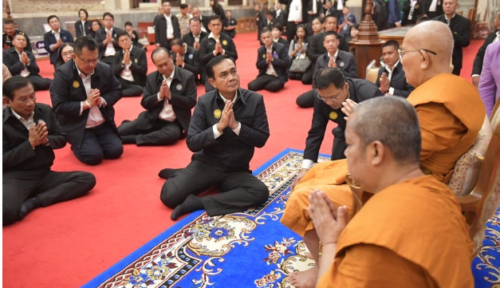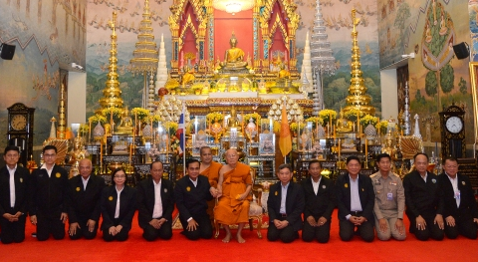

-9-

วันที่ 13 ธันวาคม 2561
1. เวลา 07.50 น. ณ อาคารเรียนรวมและปฏิบัติการ 1 มหาวิทยาลัยขอนแก่น วิทยาเขตหนองคาย ตำบลหนองกอมเกาะ อำเภอเมืองหนองคาย จังหวัดหนองคาย

นายกรัฐมนตรีและคณะเยี่ยมชมผลงานเด่นของมหาวิทยาลัยขอนแก่น วิทยาเขตหนองคาย และจังหวัดหนองคาย ประกอบด้วย 1) โครงการการแก้ปัญหาพยาธิใบไม้ตับและมะเร็งท่อน้ำดี.2) โครงการพัฒนาการคิดขั้นสูงทางคณิตศาสตร์.3) โครงการแก้ไขปัญหาความยากจนเพื่อมุ่งแก้ปัญหาและพัฒนาชีวิตความเป็นอยู่ของประชาชนในพื้นที่ภาคตะวันออกเฉียงเหนือเพื่อลดความเลื่อมล้ำของสังคม.4) การขยายโครงข่ายระบบรางผลักดันอีสานให้เป็นศูนย์กลางเศรษฐกิจของอนุภูมิภาคลุ่มน้ำโขง อาทิ รถไฟทางคู่
ช่วงขอนแก่น - หนองคาย รถไฟความเร็วสูง (ระยะที่1 ช่วงกรุงเทพฯ - นครราชสีมา ระยะที่ 2 ช่วงนครราชสีมา - หนองคาย) รวมถึงการขับเคลื่อนระบบรางเป็นโครงข่ายหลักเชื่อมต่อการเดินทางบก - น้ำ - อากาศ เช่น
ทางหลวงพิเศษระหว่างเมือง สะพานข้ามแม่น้ำโขง ท่าเรือบก และเชื่อมต่อไปยังประเทศเพื่อนบ้าน สปป.ลาว เวียดนาม เมียนมา และจีน เป็นต้น โดยมี ผศ.ดร.เกียรติ แสงอรุณ รองอธิการบดี วิทยาเขตหนองคาย คณะผู้บริหาร คณาจารย์ นักศึกษา มหาวิทยาลัยขอนแก่น วิทยาเขตหนองคาย ให้การต้อนรับ

นายกรัฐมนตรีเยี่ยมชมนิทรรศการของโรงพยาบาลสมเด็จพระยุพราชท่าบ่อ ที่ได้ดำเนินการตามพระบรมราโชวาทของสมเด็จพระเจ้าอยู่หัว ที่ต้องการให้โรงพยาบาลสมเด็จพระยุพราช
ทั่วประเทศได้ให้บริบาลรักษาประชาชนที่อยู่ในท้องถิ่นทุรกันดารให้หายจากการเจ็บป่วยโดยถ้วนหน้า
โรงพยาบาลสมเด็จพระยุพราชท่าบ่อ ได้เปิดทำการเมื่อวันที่ 18 มกราคม 2520 มีขนาด 30.เตียง มีการพัฒนามาอย่างต่อเนื่อง ปัจจุบันขยายเป็นโรงพยาบาลขนาด 200 เตียง โดยได้ปรับปรุงอาคารสถานที่ พัฒนาศักยภาพในการรักษา ให้มีความทันสมัยได้คุณภาพมาตรฐานทั้งในประเทศ และระดับสากล เป็นโรงพยาบาลชุมชนแห่งแรกของประเทศไทยที่ได้พัฒนาจนผ่านการรับรองตามมาตรฐาน.JCI (Joint.Commission International) เพื่อรองรับการเพิ่มขึ้นของผู้ป่วยทั้งใน และประเทศเพื่อนบ้าน

โอกาสนี้ นายกรัฐมนตรี ได้กล่าวทักทายกับเด็กนักเรียนและนักศึกษาที่มาต้อนรับอย่างเป็นกันเอง พร้อมเน้นย้ำให้เด็กนักเรียนสนใจเรียนและให้ความสำคัญกับวิชาคณิตศาสตร์และวิทยาศาสตร์
ซึ่งเป็นวิชาพื้นฐานที่จะขยายไปสู่การเรียนในด้านต่าง ๆ ขณะที่ในส่วนของนักศึกษา นอกจากเรียนในวิชา
ตามคณะที่ตนเองเรียนแล้วก็ขอให้สนใจศึกษาในวิชาด้านอื่น ๆ ไปพร้อมกันด้วย โดยเฉพาะเรื่องของเทคโนโลยีดิจิทัล นวัตกรรมต่าง ๆ เพื่อให้ทันกับสถานการณ์ของโลกที่กำลังเข้าสู่ยุคเทคโนโลยีดิจิทัลและนวัตกรรม และต้องช่วยกันขับเคลื่อนสังคมไปด้วยกัน นายกรัฐมนตรี ฝากให้เจ้าหน้าที่ที่เกี่ยวข้องช่วยกันสร้างความเข้าใจและให้ความรู้ในเรื่องของพยาธิใบไม้ตับและมะเร็งท่อน้ำดี เพื่อประชาชนจะได้ปฏิบัติตนเองได้อย่างถูกต้องเหมาะสมในการดูแลตนเอง โดยขอให้ทำงานเชื่อมโยงกับอาสาสมัครสาธารณสุข (อสม.) โรงพยาบาลส่งเสริมสุขภาพตำบล (รพ.สต.) ในการแก้ไขปัญหาพยาธิใบไม้ตับ เพื่อช่วยแก้ไขปัญหาเบื้องต้นและลดจำนวนคน
ที่จะเดินทางไปรักษาที่โรงพยาบาล ขณะที่เรื่องของโครงข่ายระบบราง นายกรัฐมนตรี ได้เน้นย้ำให้เร่งดำเนินการเรื่องของรถไฟทางคู่ เพื่อจะช่วยส่งเสริมการพัฒนาประเทศ

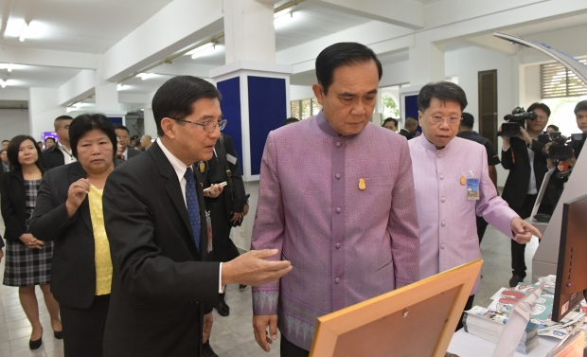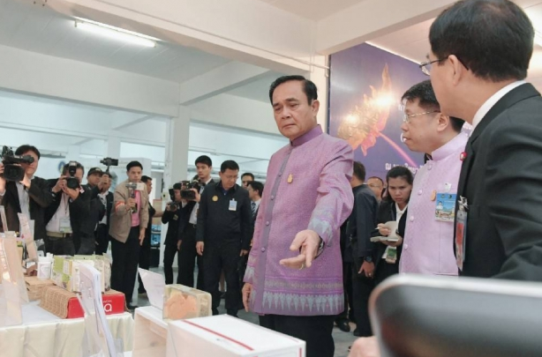

-10-

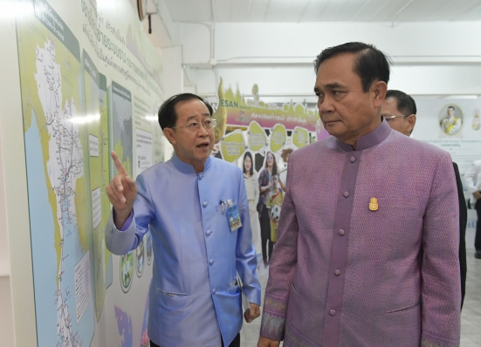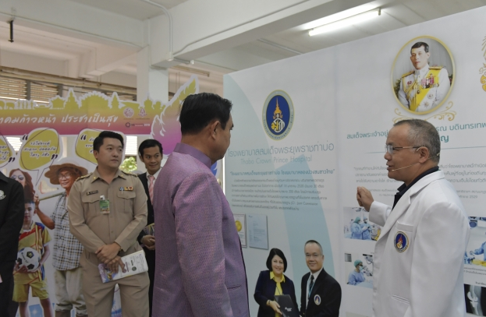

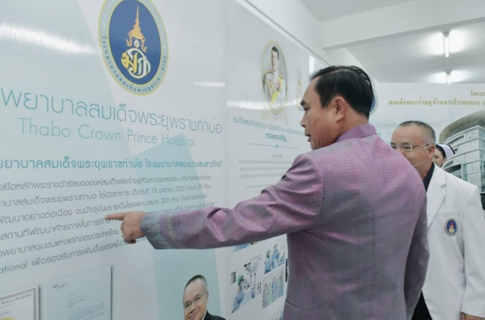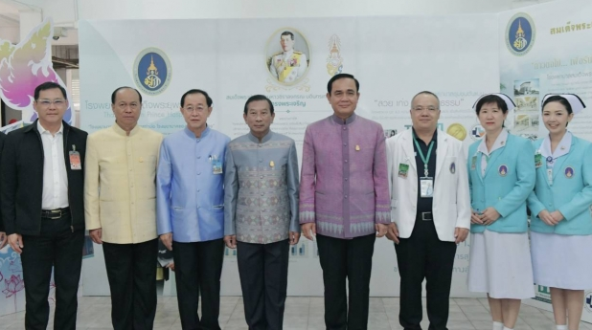

2..นายกรัฐมนตรีเป็นประธานการประชุม การพัฒนาเศรษฐกิจและสังคม กลุ่มจังหวัด
ภาคตะวันออกเฉียงเหนือตอนบน 1 (บึงกาฬ หนองคาย เลย หนองบัวลำภู และอุดรธานี)
3. เป็นประธานการประชุมคณะรัฐมนตรีอย่างเป็นทางการนอกสถานที่

4. ให้สัมภาษณ์สื่อมวลชน
เวลา 14.00.น..เดินทางไปร่วมประชุม Joint Cabinet Retreat : JCR ไทย – ลาว ครั้งที่ 3
ณ นครหลวงเวียงจันทน์ สปป.ลาว
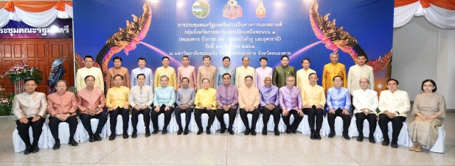

-11-

